**PERMITIR QUE UM USUÁRIO SE ELEVE PARA ROOT E EXECUTE COMANDO ELEVADOS SEM A NECESSIDADE DE INSERIR SENHA**

PASSO 1 - Acesse o S.O via SSH.

PASSO 2 - Execute o comando abaixo, para que possamos realizar a criação de um grupo específico para este cenário, para adicionarmos os devidos usuários confiáveis posteriormente.

COMANDO: **groupadd DIGITE_UM_NOME_PARA_O_NOVO_GRUPO**

EXEMPLO:



PASSO 3 - Execute o comando abaixo, para que possamos inserir o usuário desejado dentro do grupo criado no passo anterior, de maneira que os grupos que já estão associados ao determinado usuários não sejam impactados.

COMANDO: **usermod -aG DIGITE_O_NOME_DO_GRUPO_CRIADO_NO_PASSO_ANTERIOR DIGITE_O_NOME_DO_USUÁRIO_DESEJADO**

EXEMPLO:

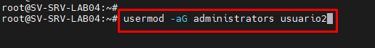

PASSO 4 - Execute o comando abaixo, para que possamos inserir o grupo criado nas configurações de sudoers dentro do S.O Linux em questão, permitindo que qualquer usuário que esteja dentro deste determinado grupo, execute comandos elevados sem a necessidade de inserir a senha de confirmação.

COMANDO: **echo -e "**\n# **Permitir que membros de um grupo executem qualquer comando\n%DIGITE_O_NOME_DO_GRUPO_QUE_CRIAMOS_ANTERIORMENTE ALL=(ALL) NOPASSWD: ALL" | tee -a /etc/sudoers**

EXEMPLO:



PASSO 5 - Execute o comando abaixo, para que possamos desconectarmos da sessão em questão, para reconectarmos posteriormente.

COMANDO: **exit**

EXEMPO:

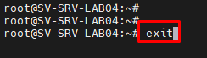

PASSO 6 - Acesse novamente o S.O Linux em questão.

PASSO 7 - Agora execute o comando abaixo, onde não deverá solicitar que seja inserido a senha do usuário para se elevar a root.

COMANDO: **sudo su -**

EXEMPLO:

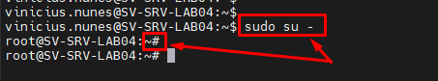

PASSO 8 - Pronto, agora basta seguir com a execução da atividade necessário.